Тема урока: Решение линейных неравенств с одной переменной. Равносильные неравенства.

Алгебра

9 класс

**Цель урока**

hello_html_m4d466bb7.png–сформировать понятие равносильных неравенств, сформировать умение решать линейные неравенства с одной переменной.

hello_html_m4d466bb7.png- развитие памяти;

hello_html_m4d466bb7.png- воспитание культуры устной математической речи. **Ход урока**

**1. Организационный момент**

**2. Актуализация опорных знаний.**

***Основные вопросы теории***

* Определение неравенства с переменной.
* Что называется решением неравенства с переменной?
* Что означает решить неравенство?
* Какие неравенства называют равносильными?
* Свойства неравенств с переменными.
* Числовые промежутки.

***Алгоритм решения линейного неравенства***

1. Выполнить тождественные преобразования (раскрыть скобки, если они есть).
2. Перенести неизвестные слагаемые в одну часть неравенства известные — в другую, изменив знаки этих слагаемых на противоположные.
3. Привести неравенство к виду *ах `> Ь*; *ах*< *Ь*.
4. Разделить обе части неравенства на коэффициент при переменной. Если коэффициент положительный, то знак неравенства сохранить; если коэффициент отрицательный, то знак неравенства изменить.
5. Изобразить решение неравенства на координатной прямой в виде числового промежутка.
6. Записать ответ.

**Решение упражнений**

hello_html_m7a767950.gif4(2-Зх)-(5-х)> 11-х.

Учащиеся решают неравенство самостоятельно, пользуясь составленным алгоритмом.

Один ученик работает на закрытой доске, чтобы класс мог осуществить самопроверку.

№ 122, 118.114,

hello_html_m7a767950.gifhello_html_m7a767950.gif

Решить неравенство и проанализировать ответ:

а) (x + l)22+2x-3; б) *(х-2)² < х2*-4x + 9 .

Упражнения решаются на доске, ответы комментирует учитель.

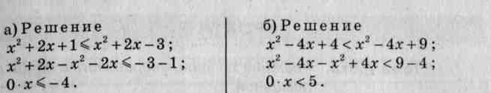

а) Полученное неравенство не­верно, потому что при любых действительных значениях *х*его левая часть больше пра­вой, поэтому данное неравен­ство решений не имеет.

***Ответ.***Решений нет.

б) При всех действительных значениях переменной *х*по­лученное неравенство верно, поэтому данное неравенство имеет бесчисленное множе­ство решений.

***Ответ.***(-∞; ∞).

hello_html_10eb7b04.gif

**Самостоятельная работа**

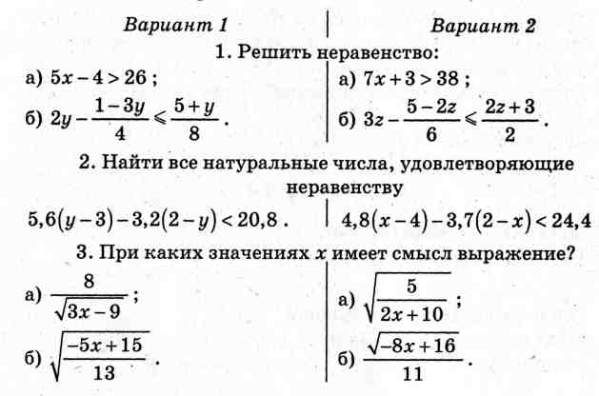

Решения проверяются с места

**3. Итог урока**

Обобщаются различные случаи, связанные с решением линейных неравенств с одной переменной с помощью схем

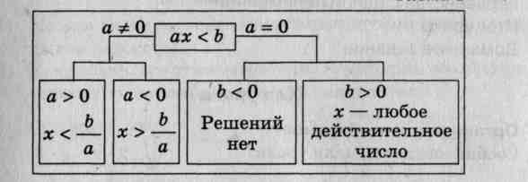

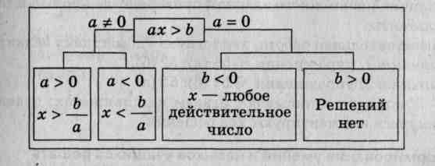

**4. Домашнее задание**